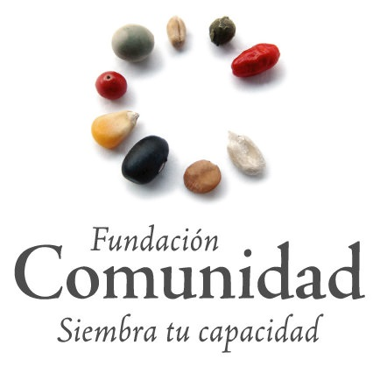
Para Fundación Comunidad es importante conocer más de ti, para encontrar el mejor espacio donde puedas realizar el trabajo voluntario que impactará en nuestra organización, pero sobretodo en las comunidades con las que trabajamos.
Por ello te pedimos respondas el siguiente formulario de forma honesta y clara.

- Nombre: ____________________________________________________________________________
- Edad: ____________________________________________________________________________
- Ocupación: ____________________________________________________________________________
- Organización, Institución o Empresa: ____________________________________________________________________________
- Estudios (si eres estudiante escribe semestre y licenciatura): ____________________________________________________________________________

- ¿Qué capacidades o habilidades consideras te hacen destacar?
________________________________________________________________________________________________________________________________________________________________________________________________________________________________________________________________________________________________________________________________________________________________________________________________________________________________________________________________________________________________

- ¿Has participado en alguna organización civil como voluntaria/o?
Si
¿En cuál espacio/lugar/organización?_____________________________________
¿Qué actividades realizaste? __________________________________________________________________________________________________________________________________________________
¿Qué fue lo que más te gustó de realizar este trabajo voluntario?
__________________________________________________________________________________________________________________________________________________________________________________________________________________________

No
- ¿Quieres comprometerte a largo plazo en un proyecto solidario?
Si puedo y quiero dedicarme a ello, por un año
Puedo comprometerme hasta 6 meses
Solo en proyecto puntual

- ¿Qué días de la semana dispones de tiempo libre para realizar trabajo voluntario?
________________________________________________________________________________________________________________________________________________________

- ¿En qué horario dispones de tiempo libre para realizar trabajo voluntario?
Matutino
Vespertino
Tiempo completo

- ¿Cuantas horas semanales podrías dedicar al trabajo voluntario?
_______________________________________________________________________________

- ¿En dónde prefieres hacerlo?
En tu municipio ¿Cuál? ___________________
En cualquier municipio del Estado de Morelos.

- ¿En qué modalidad prefieres realizar el trabajo voluntario?
Hibrido
Presencial

- ¿Qué campo de acción te interesa o atrae más? En donde se visualizan trabajando o realizando actividades en la Fundación.
____________________________________________________________________________________________________________________________________________________________________________________________________________________________________________________________________________________________________________________________________________________________________________________________

- ¿Por qué quieres hacer voluntariado, servicio o prácticas en Fundación Comunidad? Qué te motiva
____________________________________________________________________________________________________________________________________________________________________________________________________________________________________________________________________________________________________________________________________________________________________________________________

- ¿Qué esperas de la experiencia de realizar trabajo voluntario con nosotros?
________________________________________________________________________________________________________________________________________________________________________________________________________________________________________________________________________________________________________________________________________________________________________________________________________________________________________________________________________

- ¿Cómo te enteraste de esta oportunidad en Fundación Comunidad?
________________________________________________________________________________________________________________________________________________________________________________________________________________________________________________

- ¿Cómo te gustaría que fuera tu primer día como voluntario?
____________________________________________________________________________________________________________________________________________________________________________________________________________________________________

- ¿Qué te motivaría a continuar en un voluntariado a largo plazo?
____________________________________________________________________________________________________________________________________________________________________________________________________________________________________

- ¿Tienes algún padecimiento o condición especial, que debamos saber?
Si ¿Cuál?_____________________________________
No

- ¿Cuentas con algún servicio médico?
Si ¿Cuál?_____________________________________
No

